1. **Настольные источники питания**

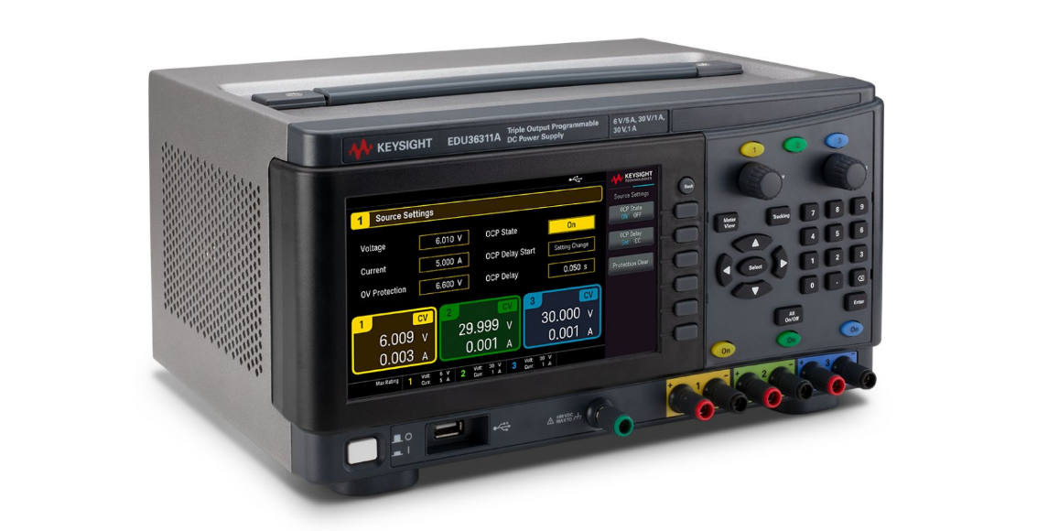[**EDU36311**](https://www.keysight.com/ru/ru/product/EDU36311A/smart-bench-essentials-dc-power-supply-triple-outputs.html) **Источник питания постоянного тока 90 Вт**

EDU36311A компании Keysight – это источник питания с тремя выходами, который является частью семейства Keysight Smart Bench, объединяющего четыре уникальных прибора с одним мощным графическим интерфейсом для подключения, управления и захвата результатов измерений. Компактная конструкция источника питания позволяет разместить его в любом месте на рабочем столе. Большой 7-дюймовый дисплей позволяет видеть выходные параметры под любым углом. Все выходы независимые. Их можно соединять последовательно для получение большего напряжения, или параллельно для получения большего тока, или использовать по отдельности для получения напряжения от 0 до ±30 В. Функция коммутации выходов в заданной последовательности позволяет включать и выключать их в указанном порядке. Например, можно сначала подать питание на схему управления, а затем на остальную часть вашего устройства.

* ПО PathWave BenchVue Power Supply для дистанционного управления и регистрации данных
* уровень шума и пульсаций < 350 мкВср.кв. для малошумящего выхода
* точное регулирование тока и напряжения с отличными возможностями программирования и считывания показаний
* уверенность в результатах измерений за счет превосходного коэффициента стабилизации
* сохранение файла настроек на USB накопителе для воспроизводимости измерений
* простое соединение через порты USB и LAN (LXI Core)

**Основные характеристики:**

* Количество каналов: 3 независимых
* Общая мощность: 90 Вт
* Пульсации и шум: < 1 мВ СКЗ
* Точность: 0,05% + 1,8 мВ

[**Серия E36300**](https://www.keysight.com/ru/ru/products/dc-power-supplies/bench-power-supplies/e36300-series-triple-output-power-supply-80-160w.html)  **3-х канальные источники питания от 80 Вт до 160 Вт**

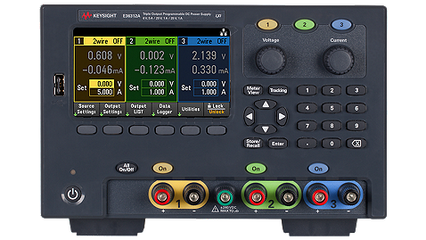

Блок питания с тройным выходом серии E36300 готов к использованию в настольных системах. Благодаря низким выходным пульсациям/шуму и точным измерениям напряжения/тока вы можете уверенно проводить испытания. Обеспечьте чистое и надежное питание нескольких шин напряжения, наблюдайте за напряжением и током на всех выходах одновременно. У вас есть доступ к расширенным функциям, таким как регистрация данных, последовательность вывода, режим списка и объединение вывода.

* Низкий выходной шум — пульсации и шум < 350 мкВ СКЗ
* Точность программирования и точность считывания < 0,04%
* Превосходная стабильность с регулировкой линии и нагрузки до 0,01%
* Все три выхода изолированы и настраиваются независимо
* 4-проводное измерение для повышения точности измерений
* Защита от перенапряжения и перегрузки по току
* Возможности подключения: USB, LAN (ядро LXI), GPIB (опционально)

**Основные характеристики:**

* Количество каналов: 3 независимых
* Общая мощность: от 80 Вт до 160 Вт
* Пульсации и шум: < 350 мкВ СКЗ
* Точность: 0,03% + 5 мВ

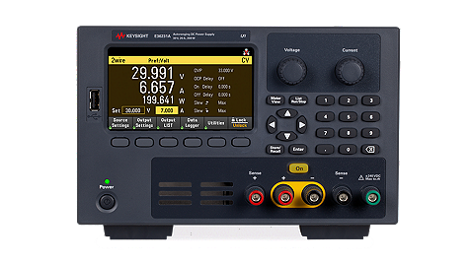[**Серия E36200**](https://www.keysight.com/ru/ru/products/dc-power-supplies/bench-power-supplies/e36200-series-autoranging-power-supply.html)  **Источник питания с автоматическим выбором диапазона от 200 Вт до 400 Вт**

Настольный источник питания Keysight серии E36200 с автоматическим выбором диапазона может питать устройства, которым обычно требуются источники питания с большей выходной мощностью. Настольный источник питания с автоматическим выбором диапазона E36200 с одним выходом может питать устройства, требующие мощности до 200 Вт. Для сравнения, источник с двумя выходами обеспечивает два независимых выхода по 200 Вт, которые можно объединить в один выход мощностью 400 Вт. Три технологии генерируют более высокий ток при большем напряжении: автоматический выбор диапазона, автоматический последовательный и автоматический параллельный. Все четыре модели используют выходы с автоматическим выбором диапазона для обеспечения максимального тока при любом напряжении. Auto-series и auto-parallel внутренне объединяют выходы моделей с двумя выходами, создавая единую выходную мощность 400 Вт.

* Используйте блоки питания с автоматическим выбором диапазона, которые производят больший ток при всех уровнях напряжения.
* Получите автоматически параллельные выходы для более высокого тока до 40 А.
* Управляйте пусковым током с переменной скоростью нарастания.
* Получите защиту устройства с помощью защиты от перенапряжения, перегрузки по току и перегрева.
* Воспользуйтесь преимуществом < 350 мкВ СКЗ для низких выходных пульсаций и шумов.
* Улучшите регулирование нагрузки с помощью четырехпроводного датчика.
* Измеряйте мощность во времени с помощью встроенного регистратора данных.
* Упростите подключение через USB, LAN (LXI Core) и дополнительное подключение GPIB.

**Основные характеристики:**

* Количество каналов: 1 или 2 независимых
* Общая мощность: от 200 Вт до 400 Вт
* Пульсации и шум: < 350 мкВ СКЗ
* Точность: 0,03% + 4 мВ

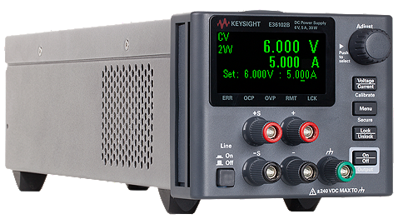[**Серия E36100**](https://www.keysight.com/ru/ru/products/dc-power-supplies/bench-power-supplies/e36100-series-bench-power-supply-30-40w.html)  **Настольные источники питания от 30 Вт до 40 Вт**

Конструкция серии E36100 идеально подходит для питания маломощных устройств. Он обеспечивает более чистую мощность, лучшую защиту устройства и более высокую точность, чем источники питания большого размера. Небольшой размер (2U, ¼ стойки) и широкий угол обзора идеально подходят для любого рабочего места. Простая в использовании поворотная ручка с посимвольным управлением позволяет быстро и легко установить желаемое разрешение на выходе.

* Пять моделей предлагают до 5 А или 100 В
* Низкий выходной шум для чувствительных устройств — пульсации и шум < 350 мкВ среднеквадратичного значения
* Защита устройства от перенапряжения и перегрузки по току
* Стабильный выход, регулировка нагрузки < 0,01 %
* Высокая программная точность 0,05%
* Широкий угол обзора благодаря высококонтрастному органическому светодиоду (OLED)
* Сохранение и вызов до 10 полных настроек источника питания
* Компактный дизайн подходит для любой скамьи
* USB и LAN (ядро LXI)

**Основные характеристики:**

* Количество каналов: 1
* Общая мощность: от 30 Вт до 40 Вт
* Пульсации и шум: < 350 мкВ СКЗ
* Точность: 0,05% + 3 мВ

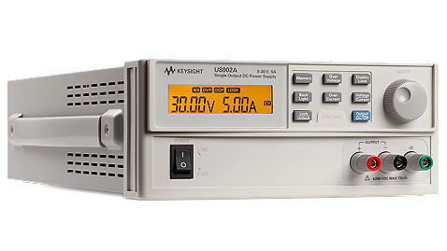[**Серия U8000**](https://www.keysight.com/ru/ru/products/dc-power-supplies/bench-power-supplies/u8000-series-bench-power-supply-90-150w.html)  **Настольные источники питания от 90 Вт до 150 Вт**

В серию настольных источников питания постоянного тока Keysight U8000 входят модели с ручным управлением, одним выходом и мощностью от 90 Вт до 150 Вт. Приборы обладают функциональными возможностями, присущими, как правило, только дорогим программируемым источникам питания, но при этом отличаются простотой и удобством использования.

Эти регулируемые источники питания обеспечивают надежное питание постоянного тока, широкие возможности по настройке и все необходимые функции защиты тестируемого устройства, что позволяет применять эти приборы для решения разнообразных прикладных задач — от тестирования в ходе производства электронного оборудования до использования в учебном процессе. Источники питания серии U8000 — это непревзойденная простота и доступность.

* Низкий уровень шумов и пульсаций на выходе — менее 1 мВ (СКЗ)
* Высокая стабильность выходного напряжения: влияние нагрузки менее 0,01%
* Малая погрешность измерения тока и напряжения: менее 0,35%
* Простой в использовании поворотный регулятор и интуитивно понятная клавиатура для установки выходного напряжения и тока с требуемым разрешением.
* Функции защиты тестируемого устройства от перегрузки по току и по напряжению
* Возможность сохранения в памяти и вызова до трех состояний прибора для уменьшения времени настройки
* Простое управление с передней панели и возможность блокировки клавиатуры

**Основные характеристики:**

* Количество каналов: 1
* Общая мощность: от 90 Вт до 150 Вт
* Пульсации и шум: < 1 мВ СКЗ
* Точность: 0,35% + 20 мВ

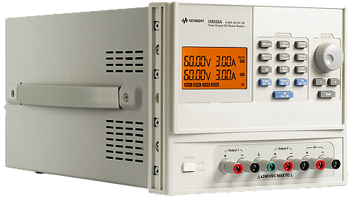[**Серия U8030**](https://www.keysight.com/ru/ru/products/dc-power-supplies/bench-power-supplies/u8030-series-triple-output-power-supply-375w.html) **3-х канальные источники питания от 80 Вт до 160 Вт**

Серия U8030 состоит из регулируемых источников питания постоянного тока с общей выходной мощностью 375 Вт, что делает их идеальными источниками питания для разработки и производства электронных устройств. Источники питания серии U8030 имеют возможность задания выходной последовательности для полуавтоматических тестов. Эти блоки питания позволяют генерировать выходные последовательности с минимальными навыками программирования и отличаются превосходной регулировкой нагрузки и чистым выходным шумом для обеспечения стабильной работы.

* Низкие пульсации и шум < 1 мВ СКЗ
* Стабильный выход, регулировка нагрузки <0,01%
* Точность программирования <0,25%
* Три изолированных выхода
* Двойной дисплей, который показывает как показания напряжения, так и тока
* Автоматизируйте тесты, используя возможности последовательности
* Защита от перенапряжения, перегрузки по току
* Простое управление с передней панели и функции безопасности

**Основные характеристики:**

* Количество каналов: 3
* Общая мощность: 375 Вт
* Пульсации и шум: < 1 мВ СКЗ
* Точность: 0,25% + 15 мВ

1. **Источники питания для автоматизированных испытательных систем**

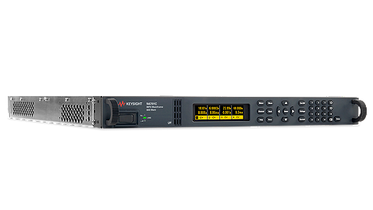[**Серия N6700**](https://www.keysight.com/ru/ru/products/dc-power-supplies/ate-system-power-supply/n6700-series-modular-system-power-supplies-400w-1200w.html) **Модульные системы питания от 400 Вт до 1,2 кВт**

Системы автоматизированного испытательного оборудования (ATE) часто требуют более одного источника питания. Серия Keysight N6700 обеспечивает до четырех выходов на базовый блок. Независимый модуль является источником для каждого выхода, что позволяет настраивать напряжение, ток и производительность. Также доступны электронные модули нагрузки постоянного тока, позволяющие тестировать источники питания в одном и том же базовом блоке высотой 1U.

* Выберите базовый блок мощностью 400, 600 или 1200 Вт
* Модульное решение с низкопрофильным корпусом высотой 1U
* До четырех выходов на базовый блок
* Смешивайте и подбирайте уровни мощности и производительности модулей
* Выбирайте модули из трех уровней производительности
* Потребляемый ток с электронными модулями нагрузки постоянного тока
* Быстрая обработка команд и время установления
* Доступные интерфейсы — LAN (LXI Core), USB, GPIB

**Основные характеристики:**

* Количество каналов: 3
* Общая мощность: от 400 Вт до 1200 Вт
* Пульсации и шум: < 350 мкВ СКЗ
* Точность: 0,25% + 1,8 мВ

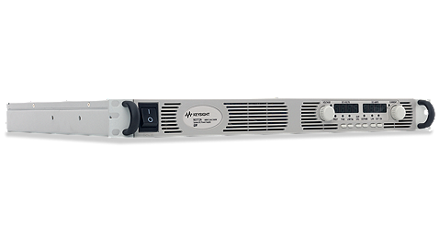[**Серия N5700**](https://www.keysight.com/ru/ru/products/dc-power-supplies/ate-system-power-supply/n5700-series-ate-system-power-supplies-750w-1500w.html) **Источник питания для автоматизированных испытательных систем от 750 Вт до 1,5 кВт**

Серия Keysight N5700 отличается низким уровнем шума в компактном корпусе высотой 1U. Воздушный поток перемещается спереди назад, поэтому не требуется дополнительное пространство над или под источником питания в стойке автоматизированного испытательного оборудования (ATE). Выберите выходное напряжение от 6 до 600 В. Для слаботочных приложений модели мощностью 750 Вт обеспечивают ток от 1,3 до 100 А. Для более высоких токов модели мощностью 1500 Вт обеспечивают вдвое больший ток.

* Небольшой корпус высокой плотности 1U
* Выходной сигнал с низким уровнем шума, всего 8 мВ СКЗ
* Расширенная защита устройства: перегрузка по току, перенапряжение и пониженное напряжение
* Простое управление с передней панели — отдельная ручка напряжения и тока
* Современный ввод-вывод: USB, LAN (LXI-Core) и GPIB
* Поток воздуха спереди назад упрощает монтаж в стойку
* Защита от перегрева источника питания
* Подключайте до 4 устройств параллельно для более высокого тока
* Универсальный вход переменного тока: от 85 В до 265 В переменного тока

**Основные характеристики:**

* Количество каналов: 1
* Общая мощность: от 750 Вт до 1500 Вт
* Пульсации и шум: < 8 мВ СКЗ

[**Серия N8700**](https://www.keysight.com/ru/ru/products/dc-power-supplies/ate-system-power-supply/n8700-series-ate-system-power-supplies-3300w-5000w.html) **Источник питания для автоматизированных испытательных систем**

**от 3,3 кВт до 5,2 кВт**

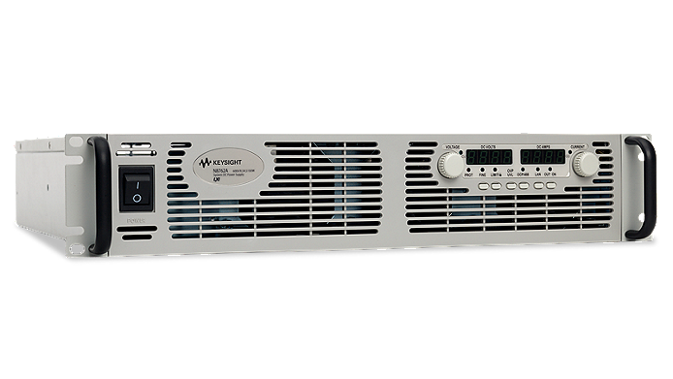

Серия Keysight N8700 обеспечивает большой ток с низким уровнем шума в компактном корпусе 2U. Воздушный поток перемещается спереди назад, поэтому не требуется дополнительное пространство над или под источником питания в стойке автоматизированного испытательного оборудования (ATE). Эта серия программируемых источников питания мощностью до 3300 или 5200 Вт. Получите выходные напряжения от 8 до 600 В и от 5,5 до 400 А.

* Компактный корпус высокой плотности 2U
* Низкий уровень шума на выходе: всего 8 мВ (среднеквадратичное значение)
* Расширенная защита устройства: перегрузка по току, перенапряжение и пониженное напряжение
* Простое управление с передней панели — отдельные ручки для напряжения и тока
* Современный ввод-вывод: USB, LAN (LXI-Core) и GPIB
* Поток воздуха спереди назад упрощает монтаж в стойку
* Защита блока питания от перегрева
* Подключайте до 4 устройств параллельно для более высокого тока
* Вход переменного тока: гибкие варианты 208 В, 400 В, 230 В

**Основные характеристики:**

* Количество каналов: 1
* Общая мощность: от 3,3 кВт до 5,2 кВт
* Пульсации и шум: от 8 мВ СКЗ до 120 мВ СКЗ

[**Серия N6900**](https://www.keysight.com/ru/ru/products/dc-power-supplies/ate-system-power-supply/n6900-series-advance-dc-power-supplies-1000w-2000w.html) **Источник питания для автоматизированных испытательных систем от 1 кВт до 2 кВт**

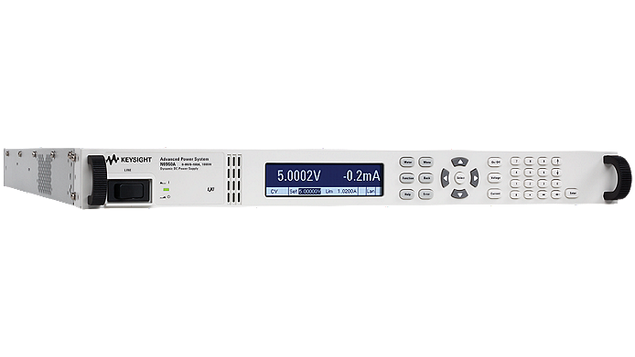

Блок питания Advanced Power System (APS) серии N6900 идеально подходит для приложений автоматизированного испытательного оборудования (ATE), где важна высокая производительность. Добавление любой комбинации четырех параметров производительности повысит производительность там, где вы больше всего этого хотите. Универсальность еще никогда не была такой быстрой.

* Увеличьте пропускную способность тестовой системы с лучшей в отрасли скоростью
* Зафиксируйте текущий профиль тестируемого устройства с помощью точных измерений
* Параллельный N6900 подает до 10 кВт с равным распределением тока между параллельными источниками
* Сократите время и затраты на разработку ATE благодаря высокоинтегрированным возможностям
* Создайте необходимую конфигурацию: легко добавляйте дополнительные и дополнительные возможности
* Добавьте полноценную двухквадрантную работу любому блоку питания APS с помощью блока рассеивания мощности N7909A APS.
* Универсальный ввод-вывод, LAN (ядро LXI), USB и GPIB

**Основные характеристики:**

* Количество каналов: 1
* Общая мощность: от 1 кВт до 2 кВт
* Пульсации и шум: от 1 мВ СКЗ до 3 мВ СКЗ

[Серия RP7900](https://www.keysight.com/ru/ru/products/dc-power-supplies/ate-system-power-supply/rp7900-series-regenerative-programmable-power-supplies-5kw-10kw.html)  **Регенеративные источники питания от 5 кВт до 30 кВт**

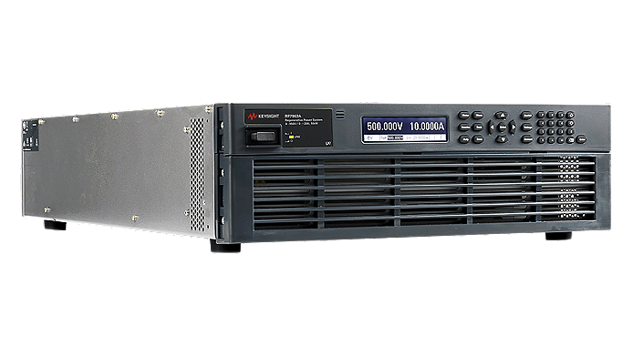

Регенеративный источник питания Keysight серии RP7900 обеспечивает как источник питания, так и электрическую нагрузку до 30 кВт. Двунаправленная подача идеально подходит для тестирования накопителей энергии и преобразователей. Большинство электронных нагрузок преобразуют энергию в тепло, что может вызвать повышение температуры в стойке и привести к ошибкам измерения. Регенеративный источник питания безопасно возвращает энергию в сеть, исключая дополнительные затраты на отвод избыточного тепла.

* Работа в двухквадрантном режиме в качестве источника питания и рекуперативной электронной нагрузки.
* До 2000 В, до ±800 А, до 30 кВт на прибор.
* Высокая скорость вывода и время обработки команды менее миллисекунды.
* Создайте мощность до 600 кВт или нагрузку за счет простого параллельного соединения.
* Регенерация возвращает 90 % энергии в сеть, что снижает затраты на охлаждение.
* Серия RP7970 и RP7980 предлагает возможность моделирования фотоэлектрических систем.
* Возможности подключения включают LAN (LXI Core), USB и GPIB.

**Основные характеристики:**

* Количество каналов: 1
* Общая мощность: от 5, 10, 20, 30 кВт
* Пульсации и шум: 3 мВ СКЗ

[Серия N8900](https://www.keysight.com/ru/ru/products/dc-power-supplies/ate-system-power-supply/n8900-series-autoranging-high-power-dc-power-supplies-5kw-100kw.html) **Источники сигналов высокой мощности** **от 5 кВт до 15 кВт**

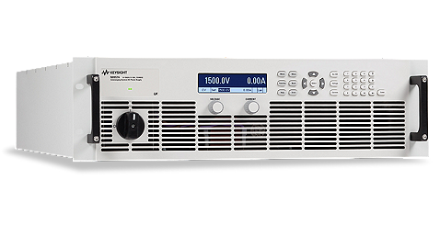

Серия Keysight N8900 — это источники питания с одним выходом и автоматическим выбором диапазона выходной мощности 5, 10 или 15 кВт. Подключите несколько блоков, чтобы они работали как единый источник с выходной мощностью до 100 кВт. Многие энергетические решения переходят на более высокие напряжения, и эти источники питания могут выдавать до 1500 В. При более низких напряжениях они могут выдавать до 510 А. Конфигурации для 208 и 400 В переменного тока позволяют использовать существующую проводку переменного тока.

* Выходное напряжение до 1500 В
* Исходный ток до 510 А
* Связанные источники питания работают как единый источник питания мощностью до 100 кВт.
* Защита от перенапряжения, перегрузки по току и перегрева
* LAN (LXI Core), USB, GPIB и аналоговые интерфейсы
* Используйте существующее распределение питания с входным напряжением 208 и 400 В переменного тока.

**Основные характеристики:**

* Количество каналов: 1
* Общая мощность: от 5, 10, 15 кВт
* Пульсации и шум: 16 мВ СКЗ